Въведение за ученици
Добре дошли, млади учени и инженери!

Вие сте поканени да участвате във важен научен и инженерен проект!

Слаборазвит регион е бил избран за местоположението на нова вятърна електроцентрала. Организаторите на проекта предизвикват екипи от инженери да проектират и изработят компоненти на вятърна турбина, които максимално да повишат производството на енергия.

Вашата мисия:

Проектирайте прототипи на перки за вятърната турбина, които генерират възможно най-много енергия. Изпробвайте вашия дизайн и го сравнете с този на другите отбори. Модифицирайте вашата вятърна турбина, така че да може да произвежда електричен ток. Вашият принос може да доведе до положителни промени в днешното общество и да спаси животи.

Моля имайте предвид, че всички дейности трябва да се извършват под постоянно наблюдение от възрастен.

Успех!

Ученически дневник
Проект:

ВЯТЪРНА ТУРБИНА
Повишаване на мощността чрез проектиране

Дата:
Отбор/Име:
Период:

Част 1: Стари знания и терминология
Отговорете на въпроси 1-4 самостоятелно, след това обсъдете с вашия отбор и споделете отговорите си с класа. След обсъждането на въпросите с вашите връстници, използвайте интернет, за да допълните нужната информация.

- Кои фактори могат да повлияят на местоположението на вятърна електроцентрала?

- Каква е връзката между дизайна и инженерството?

- Кои фактори могат да повлияят на способността на перките на вятърна турбина да генерират енергия? Използвайте диаграми.

Прегледайте страницата за терминология в секцията за ученици. Проучете тези термини и напишете определения за всеки, използвайки свои думи. Може да добавите скици и рисунки, за да изясните вашите отговори. Това ще ви помогне да обсъдите този урок, като ви даде повече информация за термини, свързани с дизайн и вятърна енергия.

Част 2: Аналогови данни
Проектно предизвикателство за перки (Стъпки 1-10)
Отборът ви от инженери има за задача да проектира и изпробва перки за най-новата вятърна турбина, проектирана от местна електрическа компания. Вашата задача е да изработите перки, които да отговарят на всички ограничения на дизайна и да могат да бъдат настроени за производството на възможно най-много енергия. Завършеният ви дизайн трябва да използва три или четири перки и ще бъде изпробван в две различни платформи за измерване на енергия: аналогова и дигитална. Аналоговата платформа измерва производителността на вашия дизайн чрез вдигане на тежести и се измерва във ватове. Дигиталната платформа измерва производителността, като произвежда електричен ток чрез генератор, и се измерва във волтове. Също така можете да визуализирате данните в Excel! И двете платформи използват данни, за да правят прогнози за развитието на дизайна. Вие ще използвате процеса за проектиране и дизайн, за да изработите и изпробвате вашите идеи. Внимателно следвайте процеса, тъй като данните, които съберете, ще бъдат ключови в изработването на възможно най-добрия модел. Успех!

Стъпка 1: Обяснение на проекта
В тази стъпка, инженерите обясняват проблема, който се опитват да решат. За вашето проектно предизвикателство ще трябва да проектирате перки за турбина, които отговарят на следните ограничения:
- Дизайнът на перките трябва да покрива поне 60% от плоскост с размери 8 cm x 28 cm
- Трябва да има хоризонтални опори по дължината на перката, като има по 3.5 см (или по-малко) разстояние между всяка опора.
- Вдъхновен от проучен дизайн или нещо в природата
- Лесен за изрязване
- Дизайн с 3 или 4 перки
Имайте тези ограничения предвид, когато проучвате и скицирате вашите идеи.

Стъпка 2: Проучване
В тази стъпка, инженери правят базово проучване на проблема, който трябва да решат. Запазете вашите бележки, снимки и диаграми тук и в таблицата за организацията в цикъла за проектиране и дизайн. За да улесните работата си, първоначално пазете данните си или в таблицата за организацията в цикъла за проектиране и проучване, или в ученическия дневник. След като приключите, или когато учителят ви помоли, прехвърлете данните, където е необходимо. Ако използвате молив и хартия, последвайте указанията на учителя за това как да поддържате ученическия дневник организиран.
*използвайте интернет, за да проучите как работи вятърната турбина и какви видове перки се използват

Стъпка 3: Идеи/скици
Тази стъпка в процеса изисква креативност и създаването на 2-3 опции за разрешаването на проблема.

Групата ви трябва да проучи и да дискутира рисуването/скицирането на нещо в половин мащаб. Ако пълният мащаб на скицата е 8 см на 28 см, то тогава колко е половината на този мащаб? Това е мащабът, в който вие трябва да направите скиците на трите си дизайна. Скицирайте идеите си в рамките на параметрите, зададени от учителя.

Стъпка 4: Оценете идеите
В тази стъпка, инженерите разглеждат положителните и отрицателните страни на всяка идея, използвайки матрица за оценяване. Оценете трите дизайна на перка, като използвате матрицата. Дизайнът с най-висока оценка ще бъде базата за прототипа.

Матрица за оценяване на дизайна на перка
 | Дизайн | # (оценка | 1-5)
ОГРАНИЧЕНИЯ НА ДИЗАЙНА | 1 | 2 | 3
Използвайте 60% от плоскост с размери 8 cm x 28 cm

Трябва да има хоризонтална опора, която да върви по дължината на перката, с 3.5 см разстояние между всяка опора (може повече или по-малко в зависимост от нуждите ви).

Вдъхновен от проучен дизайн или нещо в природата

Лесно може да се изреже
Total: | /25 | /25 | /25

Стъпка 5: Изберете най-добрата идея
В тази стъпка от процеса, трябва да вземете окончателно решение, въз основа на вашата оценка. Поставете снимка на печелившия дизайн.

Стъпка 6: Скица на окончателния дизайн

Тази стъпка изисква инженерът да направи детайлна рисунка на окончателния дизайн, който ще бъде прототип. Запомнете да използвате пълен мащаб за окончателния дизайн. Включете в скицата отрицателни или положителни щрихи и опорите. Поставете снимка на окончателния ви дизайн.

Стъпка 7: Прототип/изработване
В тази стъпка от процеса, инженерът изработва прототип за тестване. Не бързайте и изработете вашите перки за турбина с прецизност. Използвайте само материалите предоставени от учителя. Поставете снимка на завършения прототип.

Стъпка 8: Опит 1 Аналогов
В тази стъпка инженерите изпробват техните решения.
*направете три опита с вашите перки за вятърна турбина
*във всеки опит перките трябва да са под различен ъгъл, между 0 и 90 градуса
*в първия опит перките трябва да бъдат под ъгъл 15 градуса
*използвайте точен хронометър, за да отмерите и запишете времето, което е отнело за повдигане на тежестта
*запомнете, че точните данни водят до точни резултати
*поставете снимка или видео на работещия ви модел

Използвайте следната таблица, за да въведете данните от аналоговия опит. За да пресметнете генерираната от перките енергия във ватове, умножете стойностите от всяка клетка от колоните m, g, и h. Полученото число разделете на стойностите в колона t. Направете изчисленията с калкулатор. Закръглете до най-близката стотна.

Work = mass*g*height Power = Work/time in seconds

Дизайн на перка
 |  |  | m | g | h | t | Работа | Мощност
Опит # и ъгъл на перката | Тегло на една шайба(Kg) | Максимален # повдигнати шайби | Максимална повдигната тежест (Kg) | Гравитация (m/s*s) | Височина (m) | Време за повдигане на една шайба 1m | м*g*h | W/t (време в секунди)
1 15 градуса |  |  |  | 9.8
2 попълнете |  |  |  | 9.8
3 попълнете |  |  |  | 9.8
МАКСИМАЛНИ ТОЧКИ |  |  |  | 9.8

- До какви изводи можете да стигнете от данните? Обяснете.

Стъпка 9: Оценяване/Размисли
След изпробването, инженерът анализира и оценява данните, получени от опитите.
*Използвайте данните, събрани в Стъпка 8, за да попълните матрицата за оценяване на изпълнението на перките.
*Перките, които отговарят на изискванията, ще бъдат използвани за дигиталните опити в Excel.
*неспособността да се повдигне 1 шайба отдолу до горе означава, че трябва да проектирате и изработите нова перка

Матрица за оценяване на изпълнението на перките
ОПИТ/КРИТЕРИИ ЗА ИЗПЪЛНЕНИЕ | Оценка (1-5)
Перката не се огъва

Може да повдигне поне една шайба
(+ 1 точка за всяка допълнителна шайба)
Върти се балансирано

Равно разстояние между перките

Общо: | /20

- Вашият дизайн отговаря ли на всички критерии?

- Кой фактор според вас допринесе най-много в изработването на успешен дизайн? Защо?

- Помагат ли опитите и организирането на данни в проектирането? Защо?

Част 3: Дигитални данни
Стъпка 10: Опит 2 – Дигитален
Използвайте персонализираната работна книга в Excel, за да визуализирате данни, получени от вашия дизайн. Вашият отбор или учителят ще трябва да модифицира вятърната турбина, за да се използва с дигиталната платформа. Следвайте ИНСТРУКЦИИТЕ за изработване, като след това следвате процедурата за изпробване. Тя е подобна на тази от стъпка 8 в работната книга в Excel. След като направите дигиталните опити, отговорете на следните въпроси.
МОЛЯ ПОСТАВЕТЕ СНИМКА ИЛИ ВИДЕО НА РАБОТЕЩИЯ ВИ МОДЕЛ
*направете четири опита с вашите перки за вятърна турбина
*във всеки опит перките трябва да са под различен ъгъл, между 0 и 90 градуса
*първите три опита са предварително зададени
*четвъртият опит се ръководи от учениците на база на резултатите от първите три опита
* след като можете да видите влиянието на ъгъла върху производителността, използвайте събраните данни, за да определите оптималния ъгъл за генериране на енергия и потвърдете с един последен пети опит
*поставете снимка или видео на работещия ви модел

Ватове = Волтове * Ампери (ток)

Произведе ли повече енергия (във ватове) ъгълът от четвъртия опит? Защо да или защо не?

Кой ъгъл произведе най-много енергия?

Какво сравнение можете да направите между аналоговите отчитания на енергия и дигиталните отчитания на енергия? Има ли връзка между тях?

Кои фактори трябва да се вземат предвид, когато определяме точността на този опит?

Коя платформа отчита по точни данни, които да се използват за по-нататъшно проектиране? Защо?

Част 4: Сравняване на формата на перките
Въпреки че всички във вашия клас спазваха едни и същи ограничения, различните отбори най-вероятно са използвали различна форма, в която да изработят „печелившия“ дизайн.

Попълнете таблицата с данните на всичките групи. Можете да добавите повече редове ако е необходимо.

Група | Брой перки | Скица/снимка на перката | Максимална мощност от аналоговия опит | Максимална мощност от дигиталния опит

- Кой дизайн е най-успешен? Как взехте своето решение?

- Какво научихте от своите наблюдения на перките на другите отбори?

Част 5: Размисли

След като отговорите на всички въпроси за размисъл, моля проверете дали всички части са били попълнени, всички снимки и видеа са форматирани правилно и че сте предали вашия прототип. След това предайте ученическия си дневник на учителя, за да получите финална оценка и обратна връзка.

- Защо е важен процесът за проектиране за подобряването на технологиите?

- Кои са най-добрите характеристики на вашия дизайн на перки?

- Ако имахте допълнително време, какво бихте променили във вашия дизайн или във вятърната турбина като цяло?

Допълнителен въпрос:

- Можете ли да се сетите за друга ситуация, в която можете да съберете данни, за да „предскажете“ резултати от производителността, контролирайки една променлива, както направихте с промените на ъгъла на вашите перки? Обяснете чрез диаграми.

Поздравления!
Вашата упорита работа и усилия ще помогнат значително на инженери да изработят по-добри машини за оползотворяването на вятърната енергия в бъдещето. Вие участвахте в проект, който имитира ежедневните дейности на инженери по целия свят. Процесът за проектиране, който вие следвахте, е тясно свързан с начина, по който машини за оползотворяване на вятърната енергия са проектирани и изработвани в днешно време. Също така използвахте данни, така че да можете да предвидите бъдещата производителност, използвайки аналогови и дигитални платформи. Добра работа, младши инженери! Продължавайте така да се стараете. Сега имате знанията, необходими да промените света.

Научни и инженерни практики
Всеки наш урок ви предоставя възможността да се запознаете с това как учени и инженери решават проблеми.

Отидете в секцията за практиките в науката и инженерството. Подстраниците, осигурени тук, включват шаблони, които ще ви помогнат с процеса, който инженер би ползвал, за да разреши проблем (Design Process) и ще ви помогнат с изпробването на идея, използвайки научния метод (Test your idea).

Процес на проектиране и дизайн
Цикълът за проектиране и дизайн е процес за разрешаване на проблеми, който се използва от инженери и проектанти всеки ден по целия свят.
Следната диаграма е обобщение на цикъла за проектиране и дизайн.

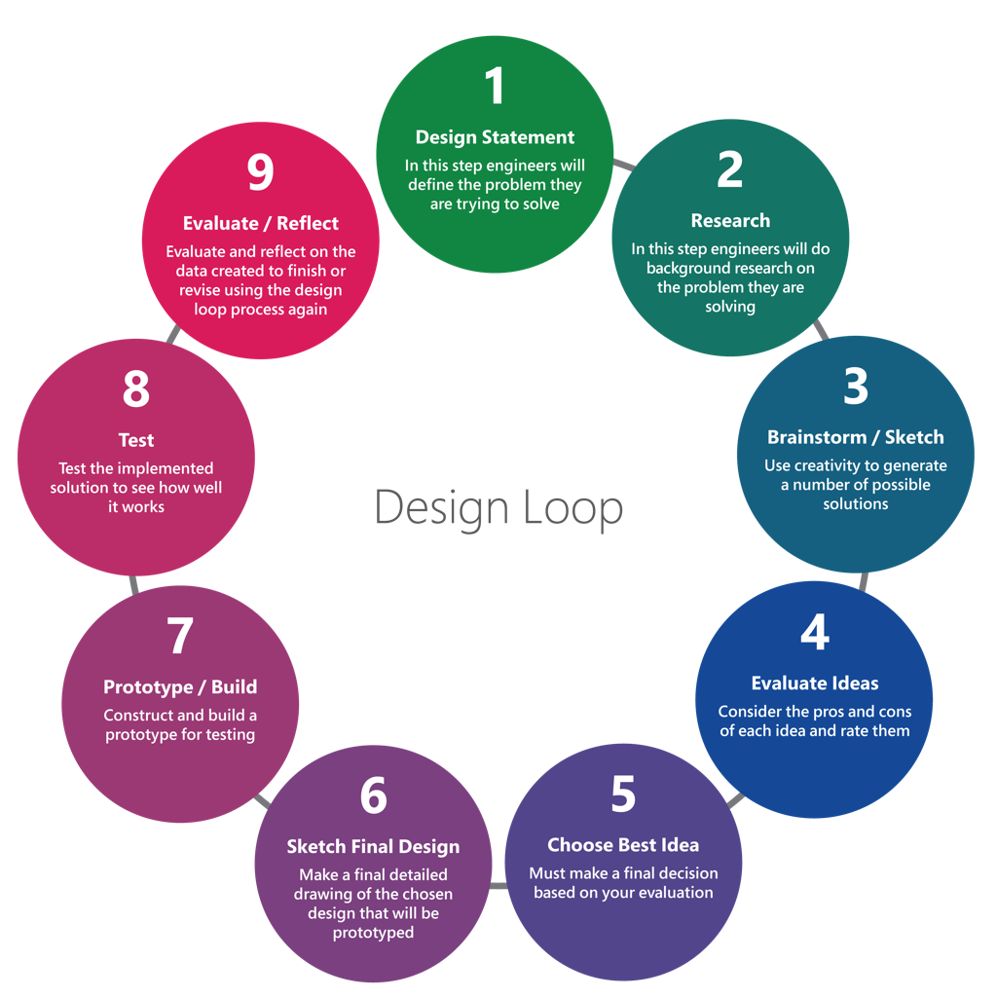

Следната таблица ще ви помогне с вашето предизвикателство.

Организация в цикъла за проектиране и дизайн
- Обяснение на проекта  В тази стъпка, инженерите ще обяснят проблема, който се опитват да разрешат. | Изработете дизайн с 3 или 4 перки за вятърна турбина, който ще позволи на вашия модел да генерира възможно най-много енергия  Ограничения: (Дизайнът ви трябва да следва тези основни параметри)  - Перките трябва да покриват поне 60% от плоскост с размери 8 см х 28 см.  - Трябва да има хоризонтална опора, която да върви по дължината на перката, с 3.5 см разстояние между всяка опора (може повече или по-малко в зависимост от нуждите ви).  - Вдъхновен от проучен дизайн или нещо в природата  - Аеродинамичен  - Лесен за изрязване  - Дизайн с 3 или 4 перки
- Проучване  В тази стъпка, инженерите ще направят допълнителни проучвания за проблема, който разрешават. | *използвайте интернет, за да изследвате възможни идеи за вашия дизайн  *запишете всяка информация и снимки тук, или където ви е инструктирал учителят
- Идеи/Скици  Тази стъпка в процеса изисква креативност и създаването на 2-3 опции за разрешаването на проблема. Скицирайте вашите идеи от няколко гледни точки (отгоре, отпред, острани). | *инструкторът ще ви каже къде да скицирате (т.е OneNote или с химикал и хартия)  *запомнете да използвате ½ мащаб на трите скици  *вмъкнете снимки на вашите идеи за дизайн и скици
- Оценяване на идеите  В тази стъпка, инженерите разглеждат положителните и отрицателните страни на всяка идея. | *оценете трите дизайна, използвайки матрица за оценка  *дизайнът с най-високата оценка ще бъде прототип  Матрица за оценяване на изпълнението на перките  Дизайн # (оценка 1-5)  ОГРАНИЧЕНИЯ НА ДИЗАЙНА 1 2 3  Използвайте 60% от мястото с размери 8см х 28см  Трябва да има хоризонтална опора, която да върви по дължината на перката, с 3.5 см разстояние между всяка опора (може повече или по-малко в зависимост от нуждите ви).  Вдъхновен от проучен дизайн или нещо в природата  Аеродинамичен  Лесно може да се изреже  Общо: /25 /25 /25
- Изберете най-добрата идея  В тази стъпка от процеса, трябва да вземете окончателно решение, въз основа на вашата оценка. | *вмъкнете снимка на печелившия дизайн
- Скица на окончателния дизайн  Тази стъпка изисква инженерът да направи детайлна рисунка на окончателния дизайн, който ще бъде прототип. | *запомнете, че окончателният дизайн трябва да бъде в пълен мащаб
- Прототип/Изработване  В тази стъпка от процеса, инженерът ще изработи прототип за тестване. | *не бързайте и изработете вашия прототип с прецизност  *добавете снимка на завършения прототип
- Изпробване  В тази фаза, инженерите изпробват тяхното решение, за да видят колко добре работи. | *направете три опита с вашите перки за вятърна турбина  *във всеки опит перките трябва да са под различен ъгъл, между 0 и 90 градуса  *в първия опит перките трябва да бъдат под ъгъл 15 градуса  *използвайте точен хронометър, за да отмерите и запишете времето, което е отнело за повдигане на тежестта  *запомнете, че точните данни водят до точни резултати  Работа = Тежест*Гравитация*Височина Мощност = Работа/време в секунди  Индивидуален дизайн на перка  M G H T Работа Мощност  Опит # и ъгъл на перките Тежест на 1 шайба (Kg) Максимум # повдигнати шайби Максимум повдигната тежест (Kg) Гравитация (m/s*s) Височина (m) Време за повдигане на една шайба 1m M*G*H W/T (време в секунди)  1 15 градуса 9.8  2 попълнете 9.8  3 попълнете 9.8  СРЕДНО 9.8
- Оценяване/Размисли  След изпробването, инженерът анализира и оценява данните, получени от изпитванията. | *Използвайте данните, събрани в Стъпка 8, за да попълните матрицата за оценяване на изпълнението на перките.  *неспособността да се повдигне 1 шайба отдолу до горе означава, че трябва да проектирате и изработите нова перка  Матрица за оценяване на изпълнението на перките  ОПИТ/КРИТЕРИИ ЗА ИЗПЪЛНЕНИЕ Оценка (1-5)  Перката не се огъва  Може да повдигне поне една шайба  (+ 1 точка за всяка допълнителна шайба)  Върти се балансирано  Равно разстояние между перките  Общо: /20

Изпробвайте вашата идея
Учените наблюдават явления, които се случват в света около тях и отвъд. Правейки наблюдения, те задават въпроси и формулират идеи, които могат да отговорят на въпросите им.
Тестването на тези идеи по систематичен начин е основата, чрез която получаваме научни знания. Следната диаграма предоставя контекст за това как изпробването на идеи може да се впише в научни проучвания.

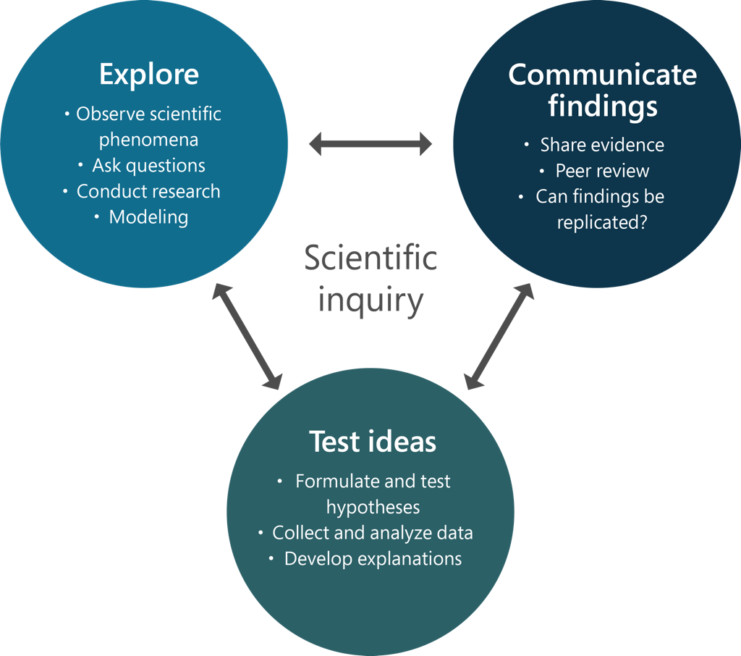

Помогнете си с таблицата на следващата страница за въпроса, който разследвате. Този шаблон очертава научният метод, използван за тестването на идеи. Този инструмент може да ви помогне да се фокусирате върху специфични компоненти на научния метод или да предостави обща схема за официален лабораторен доклад.

Използвайте тази таблица като наръчник за научния метод и като помощно средство за създаването на лабораторен доклад.

Организация на тестването на идеи
- Въпрос за проучване  Вашият въпрос трябва да свърже манипулативната променлива и реагиращата променлива. | Въпрос за проучване: Какво е влиянието на ъгъла на перките на вятърна турбина върху производството на енергия?
- Хипотеза
Вашата хипотеза трябва да бъде записана като твърдение, следващо следния модел: „АКО, ТОГАВА, ЗАЩОТО“ .
- Променливи
- Манипулативна променлива (Какво ще промените)
- Реагираща променлива (Какво ще измерите)
- Контролирани променливи (Какво няма да се промени по време на теста)
- Материали
Създайте списък с необходимите материали.

- Процедура
Трябва да включва...
- Манипулативна променлива
- Реагираща променлива
- Контролирани променливи
- Логични, повторяеми стъпки
- Запис на специфични данни
- Повторни опити
- Данни
- Създайте таблица, с която да организирате данните, които ще събирате по време на вашия тест.
- Използвайте процедурата, за да събирате и записвате данни.
- Покажете данните, използвайки подходящи графики и/или таблици.

- Заключение
- Направете вашето заключение, показвайки връзката между манипулативната променлива и реагиращата променлива.
- Използвайте данни, за да обясните вашето заключение.
- Решете дали вашата хипотеза може да бъде приета или отхвърлена, въз основа на наблюдаваните данни.

- Анализ
- Обсъдете потенциални източници на грешки и потенциалното им влияние върху вашите резултати.
- Дайте идеи за това как и защо дизайнът може да бъде подобрен.
- Опишете данни, които не сте очаквали да наблюдавате.
- Запишете идеите за преразглеждане на вашата идея, или нови, свързани идеи, които могат да бъдат тествани.
- Дайте идеи за това как и защо дизайнът може да бъде подобрен.
- Представете вашите открития пред класа.

